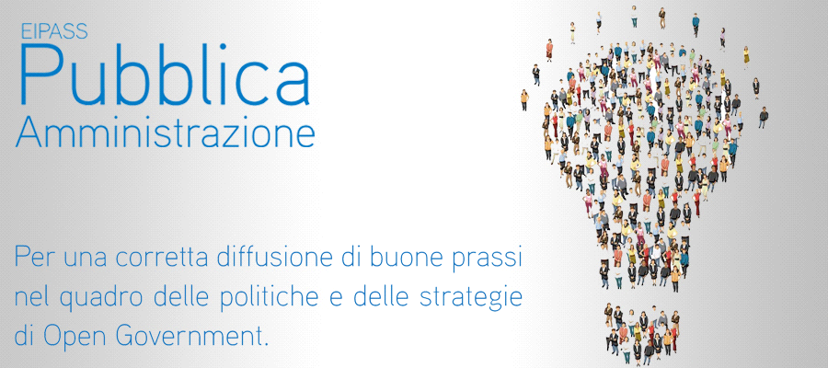
EIPASS Pubblica Amministrazione: diventa un operatore capace di utilizzare al meglio gli strumenti che la tecnologia mette a tua disposizione per rendere più produttivo il tuo lavoro in ufficio. Aggiorna le tue competenze, acquisisci abilità professionali specifiche in ambito ICT.
Costo 244,00€.

EIPASS Personale ATA: acquisisci le competenze necessarie per svolgere al meglio le mansioni previste e assicurati un titolo che attribuisce il massimo del punteggio nelle graduatorie permanenti del personale Amministrativo, Tecnico e Ausiliario – profili A-B – seconda e terza fascia.
Costo 244,00€.

